在线考试模块使用说明书

程序重要说明
本程序实例使用的是读者朋友们比较关注的三层架构所编写，应用的开发环境是VS2008自带的AJAX无刷新环境，并且对于网站安全通过无解密MD5单向加密技术来实现。
读者朋友们在运行本实例时可以先以超级管理员的身份（用户名：mr 密码：mrsoft）来登录，然后可以设置考生ID号和教师ID号，之后便可以以考生或教师身份来登录，这里管理员有权限设置功能。
三层架构小知识：
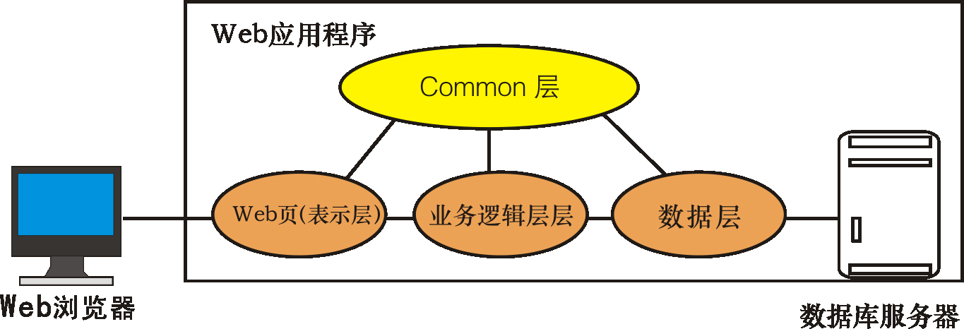
图 三层架构示意图
上图所示是分层设计中所使用的三层架构示意图，下面对这几层进行介绍。
1、表示层，它负责响应用户的请求，对于这一层一般代码量很少。大量的处理工作交给其他的层完成。
2、业务逻辑层，用来对数据进行有效性验证，牵涉到对敏感数据的操作都需要经过业务逻辑层做判断，然后才能决定操作是否合法。
3、数据层，封装对数据库的操作。可以做一个通用的数据访问层，以后开发项目时，可以直接拿过来用，并且可以提高工作效率。另外，进行参数传值时，数据都用自定义实体类代替，这样可以实现数据访问层对其它层的完全透明。自定义实体类封装了所有与数据库表结构相关的代码。
4、Common层，用来封装一些常用的功能性代码，主要用来为其它层服务的。还有存放一些自定义实体类型和自定义实体类型集合。用于各层次之间数据交互的承载体。
说明：本书为了适合不同用户群的使用并不是所有程序实例都采用三层架构来设计，网站开发的三层架构并不适合于所有网站开发，应根据实际项目开发情况而定，如果读者朋友们喜欢三层架构模式可以根据本实例的编写将本书中其他未用三层架构的实例也改成三层架构模式。

附加SQL Server 2000数据库
（1）将App_Data文件夹中的两个文件拷贝到SQL Server 2000安装路径下的Data文件夹中。
（2）打开SQL Server 2000中的“企业管理器”，然后展开本地服务器，在“数据库”数据项上单击鼠标右键，在弹出的快捷菜单中选择“所有任务”/“附加数据库”菜单项。
（3）将弹出“附加数据库”对话框，在该对话框中单击“”按钮，选择所要附加数据库的.mdf文件，单击“确定”按钮，即可完成数据库的附加操作。

配置IIS
（1）依次选择“开始”/“设置”/“控制面板”/“管理工具”/“Internet信息服务(IIS)管理器”选项，弹出“Internet信息服务(IIS)管理器”窗口，如图1.1所示。
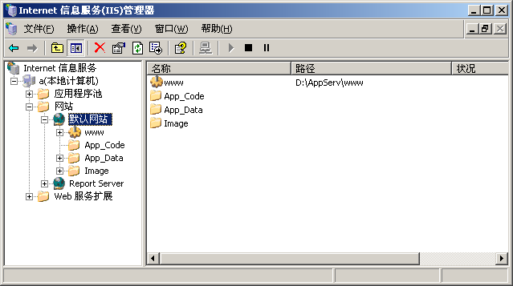
图1.1 “Internet信息服务(IIS)管理器”窗口
（2）选中“默认网站”节点，单击右键，选择“属性”，如图1.2所示。
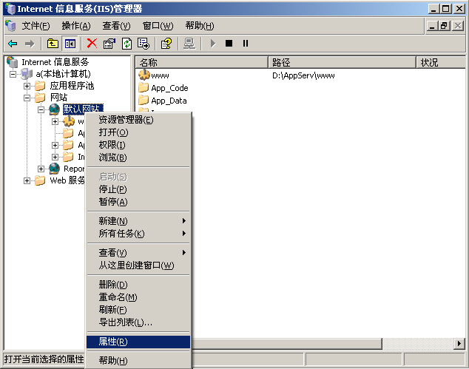
图1.2 选择“属性”菜单项
（3）弹出“默认网站 属性”对话框，如图1.3所示，单击“网站”选项卡，在“IP地址”下拉列表中选择本机IP地址。
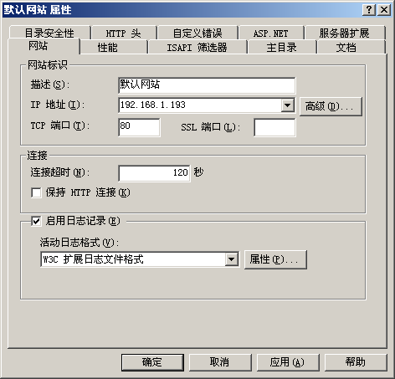
图1.3 默认网站 属性
（4）单击“主目录”选项卡，如图1.4所示。单击“浏览”按钮，弹出“浏览文件夹”对话框，选择您的网站路径，单击【确定】按钮。
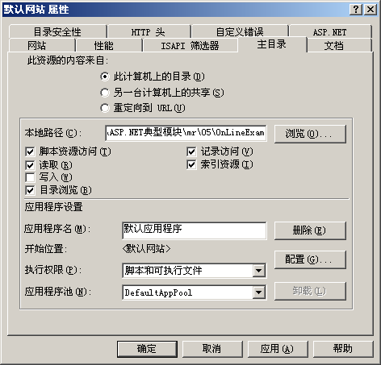
图1.4 “主目录”选项页
（5）选中首页文件，单击鼠标右键，在弹出的菜单中选择“浏览”菜单项。

使用说明
执行“Web”/“Login.aspx”，进入登录界面，如图1.5所示。考生输入考试号、密码及验证码，单击“登录”按钮，可进入考试界面。如果管理员进入登录，输入用户名mr，密码mrsoft，及验证码，可进入管理员操作界面。
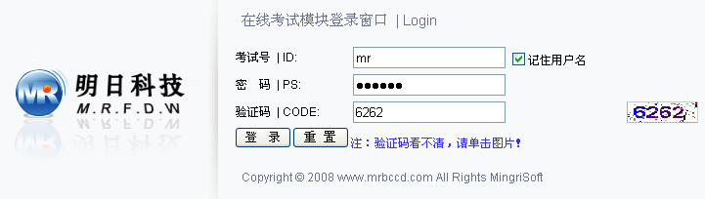
图1.5 程序登录界面
管理员操作界面如图1.6所示。管理员可以添加考生信息、管理员信息、试卷出题、考生成绩查询等。
试卷出题首先添加考试科目，然后在“考试试题管理”中添加考题（单选、多选、判断、填空、问答），最后在“试卷出题”中制定试卷。
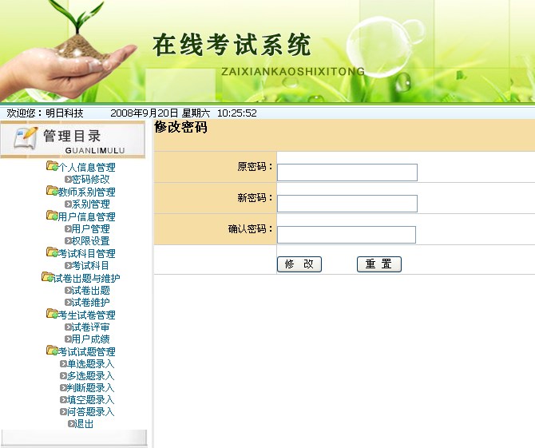
图1.6 管理员操作界面
考生考试界面如图1.7所示。在考试试题下拉列表中选择要考题，然后单击“开始考试”按钮，进入答题界面，如图1.8所示。本程序中将考试时间设为10分钟，答完卷后，按“提交”按钮，即可提交试卷，由管理员进行判断。考生登录后可查询考试成绩。
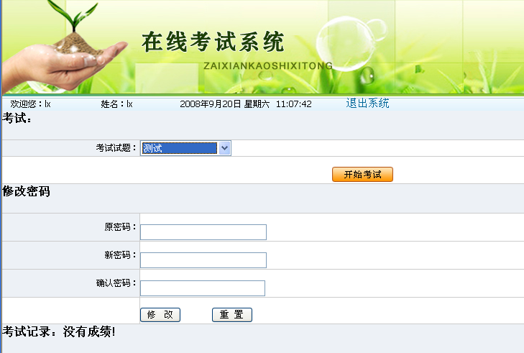
图1.7 考生考试界面
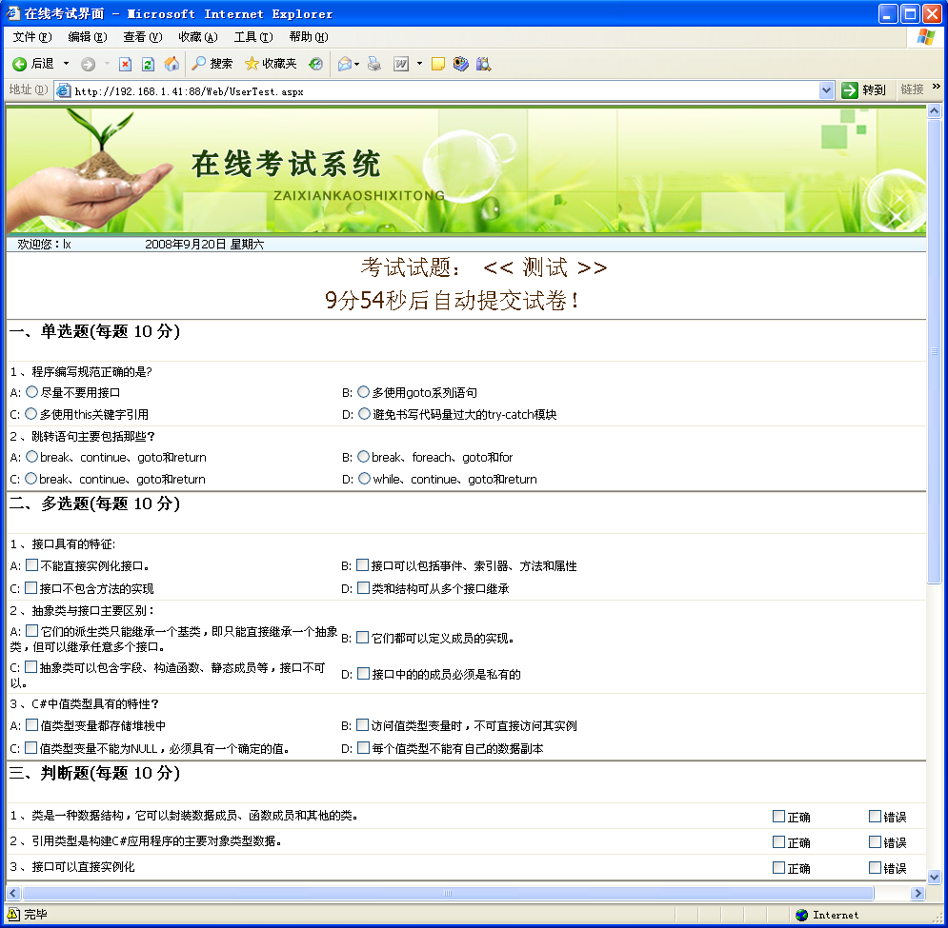
图1.8 在线考试页

